60 ЛЕТ СО ДНЯ ОТКРЫТИЯ КИНОТЕАТРА «РАДУГА» -
ЮБИЛЕЙ С ГРУСТЬЮ В СЕРДЦЕ
Нет, наверное, ни одного жителя нашего города старшего поколения, кто бы не посещал кинотеатр «Радуга». Он был любимым местом проведения досуга для семейных пар с детьми, бабушек с внуками, встреч с возлюбленными и друзьями. Так давайте вспомним, когда он был открыт и как работал на благо жителей города. 10 октября 1961 года газета «Красный Сучанец» порадовала жителей тогда ещё города «Сучан» приятным сообщением: «Замечательным трудовым подарком встречают открытие 22 партийного съезда строители нашего города. На днях государственная комиссия приняла от них широкоэкранный кинотеатр «Сучан». Театр оборудован современной отечественной аппаратурой. Зрительный зал задрапирован, что позволяет получить высокую чистоту звучания. Отличный подарок строителей трудящимся города!».
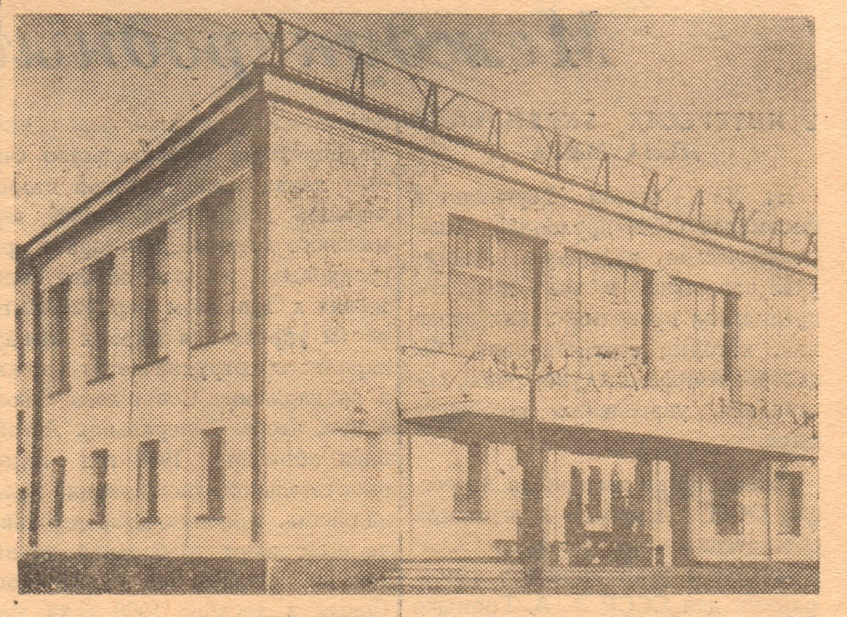
Широкоэкранный кинотеатр «Сучан», 1961 г.
На следующий день 11 октября 1961 года состоялось торжественное открытие кинотеатра «Сучан». Вот как Борис Резников, корреспондент газеты «Красный Сучанец», описывает это событие: «11 октября, когда опустились сумерки, сотни празднично одетых людей направились по центральному бульвару на улице Ленинской к ярко освещенному новому зданию – широкоэкранному кинотеатру «Сучан». Большой зрительный зал переполнен. Здесь строители, шахтеры, представители общественности города. 7 часов вечера. Кратким вступительным словом собрание открывает председатель исполкома тов. Кашкаров.
- Мы привыкли, - говорит он, - что за последние пять лет вместе с жилым строительством расчет число культурно – просветительских учреждений: построен Дворец культуры энергетиков, Дом культуры имени Ленина, клуб в селе Хмельницком, читальный зал в селе Мельники. Теперь строители Северо-Сучанского управления треста Дальшахтострой сдали в эксплуатацию широкоэкранный кинотеатр «Сучан» на 520 мест.
Затем строителям, отличившимся на работе по возведению театра, были вручены ценные подарки и грамоты городского комитета партии и краевого отдела культуры. Их получили маляр Н.М. Клементьева, бригадир плотников Ф.Ф. Яксон, бригадир маляров Ф.Д. Кныш, плотник В.С. Казачков и многие другие.
Торжественная часть окончена. Под звуки духового оркестра тов. Кашкаров перерезает ленту, опоясывающую экран. Гаснет свет. Начинается демонстрация кинофильма «Девичья весна». И как только на экране появляются первые титры, в зале вспыхивают продолжительные горячие аплодисменты. Это присутствующие благодарят строителей города за отличный подарок в честь 22 съезда партии».
В первые дни работы кинотеатра жители города, а также близлежащих рабочих поселков и сел могли посмотреть в кинотеатре «Сучан» фильмы: «Дерсу Узала», «Совершенно серьезно», «Весна в людях», «Крепость на колесах», «Медведь и приведение», «Визит инспектора», «Две жизни», «Ровесник века» и другие.
В октябре 1964 года решением Исполнительного комитета Сучанского городского Совета депутатов трудящихся кинотеатру «Сучан» было присвоено новое наименование кинотеатр «Радуга». Он подчинялся Приморскому краевому управлению кинофикации. Кинотеатром проводилась существенная работа по идейному, нравственному и эстетическому воспитанию зрителей. В кинотеатре производился показ не только мультипликационных и художественных фильмов, но и тематических (документальных, исторических) кинолент, проходили лекции и беседы. Так в решении исполнительного комитета Партизанского городского совета народных депутатов по результатам рассмотрения хозяйственно-финансовой деятельности кинотеатра «Радуга» за 1985 год указано, что за истекший период в кинотеатре проведено 6 тематических показов кинофильмов, более 120 лекций и бесед, разработаны и выполнены мероприятия в соответствии с постановлением ЦК КПСС «О мерах по преодолению пьянства и алкоголизма». На тот момент кинотеатр имел 10 киноустановок, находившихся в удаленных от центральной части города районах, таких как Несвоевка, совхоз Янтарный, п. Тигровый, села Казанка, Мельники, Залесье, Хмельницкое, Бровничи.
С 1988 года на базе кинотеатра и его филиалов была образована Партизанская городская дирекция киносети. В этом же году, следуя веяниям времени и находясь в постоянном поиске новых методов работы со зрителем, руководство кинотеатра «Радуга» открыло видеозал, который пользовался у зрителей огромным успехом, так как большинство из них, на тот момент, ещё не имело видеомагнитофонов у себя дома. В видеозале можно было посмотреть киноленты иностранного производства, не демонстрирующиеся в официальном прокате.
Произошедшие в последующие годы изменения в стране не могли не коснуться как кинематографической отрасли в целом, так и кинотеатра «Радуга». 28 апреля 1993 года администрация города Партизанска, рассмотрев учредительные документы предприятия «Киносеть» и руководствуясь Законом РФ «О предприятиях и предпринимательской деятельности», зарегистрировала муниципальное предприятие «Киносеть». Директором муниципального предприятия была назначена Хромова Елена Михайловна. На момент создания в МП «Киносеть» было 25 человек сотрудников. В состав муниципального предприятия были переданы: широкоэкранный кинотеатр «Радуга» на 500 посадочных мест (большой зал), видеозал на 100 посадочных мест (2 этаж кинотеатра «Радуга») и шесть киноустановок: в совхозе «Янтарный» на 120 посадочных мест, в Несвоевке на 100 посадочных мест, в с. Казанка на 200 посадочных мест, в с. Хмельницкое на 100 посадочных мест, в с. Бровничи на 130 посадочных мест, в с. Мельники на 70 посадочных мест. Но, находясь в условиях общей кризисной ситуации в экономике в стране, предприятие также испытывало недостаток денежных средств. Устаревшее оборудование не позволяло обеспечить кинопрокат в соответствии с требованиями времени. Требовались значительные средства на ремонт здания и укрепление материальной базы предприятия. Ещё более критическое положение усугубилось в результате аварии, возникшей в декабре 2000 года, приведшей к полной заморозке и разрушению систем тепло-водоснабжения и канализации. В январе 2001 года муниципальное предприятие «Киносеть» было реорганизовано в муниципальное унитарное предприятие «Городской молодежный центр «Радуга». Средств на проведение капитального ремонта здания и восстановление систем инженерных коммуникаций катастрофически не хватало. Не имея материальной базы (звукоаппаратуры, одежды для сцены, реквизита) для проведения молодежных мероприятий, не получая экономически обоснованной прибыли от предоставляемых в аренду помещений, предприятие работало не эффективно. Решением балансовой комиссии администрации города от 03.04.2002 года финансово-экономическое состояние МУП «Городской молодежный центр «Радуга» было признано неудовлетворительным, и, как следствие, 29.04.2002 года эта же комиссия приняла решение о ликвидации вышеназванного предприятия. Таким образом, постановлением администрации муниципального образования г. Партизанск от 28.06.2002 года № 675 МУП «Городской молодежный центр «Радуга» был ликвидирован и его функции переданы муниципальному учреждению «Городской дворец культуры». Комитету по управлению муниципальным имуществом было рекомендовано рассмотреть вопрос о продаже нежилого здания по ул. Ленинская 2 с сохранением профиля деятельности МУП «Городской молодежный центр «Радуга». Действующая на тот момент администрация муниципального образования г. Партизанск во главе с В.В. Старенченко принимала не мало усилий для того, чтобы найти инвестора для восстановления кинотеатра «Радуга». Одним из таких был ПБОЮЛ Ермаков А.Н., которому в конце 2004 года в аренду был предоставлен земельный участок для реконструкции здания кинотеатра «Радуга» под культурно-развлекательный центр со встроенной котельной и выполнения благоустройства прилегающей территории по ул. Ленинской 2-а. Но и этим планам не суждено было воплотиться в жизнь. Следующим главой Партизанского городского округа И.И. Рулько в марте 2008 года было принято решение о приватизации нежилого здания по ул. Ленинская 2-а (бывшего кинотеатра «Радуга») с одновременным отчуждением находящегося под ним земельного участка. В результате проведенных аукционных торгов в апреле 2008 года нежилое здание бывшего кинотеатра «Радуга» с находящимся под ним земельным участком было продано. К сожалению, новые собственники не стали восстанавливать данное здание как кинотеатр, а нашли для него иное применение.
МКУ «Архив Партизанского городского округа»

